Узагальнення за результатами розгляду звернень громадян
за липень 2022 року в порівнянні з липнем 2021 року

З метою інформування населення про стан розгляду звернень громадян, які надійшли до Південно-Східного міжрегіонального управління Міністерства юстиції (м. Дніпро) надаємо наступну інформацію для розміщення на веб-сайті

Відповідно до статистичної інформації, враховуючи різні місця реєстрації, до Південно-Східного міжрегіонального управління Міністерства юстиції (м. Дніпро) надійшло (у липні 2021 року – 760) 469 звернень громадян, з них: (у липні 2021 року - 464) 248 звернень знаходяться на розгляді у Південно-Східному міжрегіональному управлінні Міністерства юстиції (м. Дніпро), що діє у Дніпропетровській області, (у липні 2021 року - 173) 80 звернень знаходяться на розгляді у Південно-Східному міжрегіональному управлінні Міністерства юстиції (м. Дніпро), що діє у Запорізькій області та (у липні 2021 року - 123) 141 звернення громадян у Південно-Східному міжрегіональному управлінні Міністерства юстиції (м. Дніпро), що діє у Кіровоградській області.
Крім зазначеної кількості на розгляд надійшло (у липні 2021 року - 136) 108 звернень від юридичних осіб, з них: (у липні 2021 року - 79) 87 звернень знаходяться на розгляді у Південно-Східному міжрегіональному управлінні Міністерства юстиції (м. Дніпро), що діє у Дніпропетровській області, (у липні 2021 року - 39) 8 звернень знаходяться на розгляді у Південно-Східному міжрегіональному управлінні Міністерства юстиції (м. Дніпро), що діє у Запорізькій області та (у липні 2021 року - 18) 13 звернень у Південно-Східному міжрегіональному управлінні Міністерства юстиці (м. Дніпро), що діє у Кіровоградській області.
На «Урядову гарячу лінію» надійшло (у липні 2021 року - 395) 130 звернень, з них: до Південно-Східного міжрегіонального управління Міністерства юстиції (м. Дніпро), що діє у Дніпропетровській області – (у липні 2021 року - 260) 97; до Південно-Східного міжрегіонального управління Міністерства юстиції (м. Дніпро), що діє у Запорізькій області – (у липні 2021 року - 74) 15; до Південно-Східного міжрегіонального управління Міністерства юстиції (м. Дніпро), що діє у Кіровоградській області (у липні 2021 року - 61) 18.

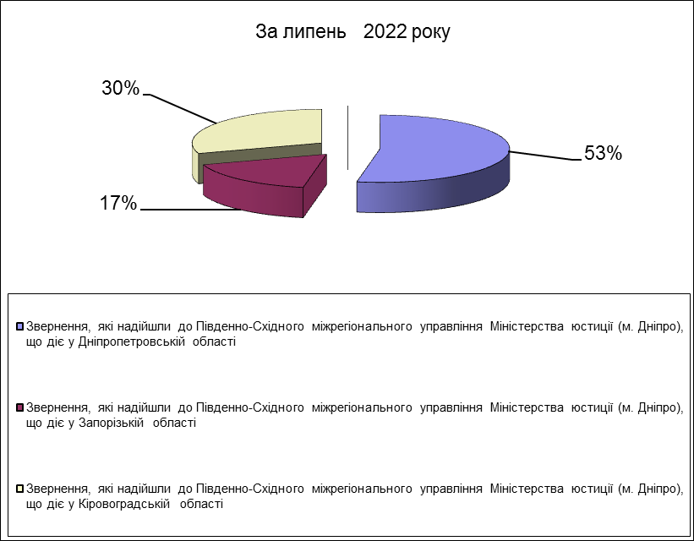

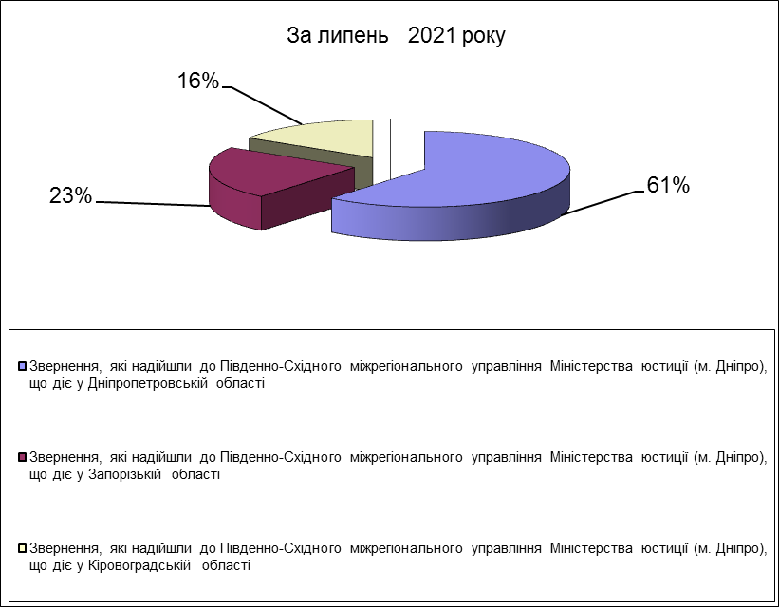

Отже, до Південно-Східного міжрегіонального управління Міністерства юстиції (м. Дніпро) надійшло:
- 248 звернень громадян знаходиться на розгляді у Південно-Східному міжрегіональному управлінні Міністерства юстиції (м. Дніпро), а за аналогічний період 2021 року - 464 звернення громадян, що на 216 звернень менше.
- 80 звернень громадян надійшло на розгляд до Південно-Східного міжрегіонального управління Міністерства юстиції, що діє у Запорізькій області, а за аналогічний період 2021 року - 173 звернення громадян, що на 93 звернення менше.
- 141 звернення громадян знаходиться на розгляді у Південно-Східному міжрегіональному управлінні Міністерства юстиції, що діє у Кіровоградській області, а за аналогічний період 2021 року – 123 звернень громадян, що на 18 звернень більше.

В.о. начальника відділу
організаційної роботи,
документування та контролю Вікторія КОРНІЛОВА

Погоджено

Перший заступник
начальника управління Ольга ЗАХАРОВА

Ірина Матусяк (104)

